Viega auf der IFH/Intherm; Halle 7, Stand 7.023

Neue Brandschutznachweise erleichtern Arbeit auf der Baustelle

**Innovative Viega-Brandschutzlösungen sicher und wirtschaftlich**

**Nürnberg/Attendorn, 26. April 2022 – Zeit sparen und Kosten senken – das ist der Fokus der neugeprüften Brandschutzlösungen, mit denen Viega Fachplaner und Fachhandwerker auf der Baustelle unterstützt. Die Vereinfachungen betreffen nicht nur das Brandschutzmaterial selbst, sondern gehen einher mit einer schnelleren und leichteren Montage. Hinzu kommt die platzsparende Kombination von Rohrleitungs- und Elektroinstallationen.**

„Unser Ziel war es dabei, die Arbeit auf der Baustelle noch wirtschaftlicher und sicherer zu machen“, so Markus Berger, Director of building physics bei Viega und Sachverständiger für vorbeugenden und gebäudetechnischen Brandschutz (EIPOS) sowie Sachverständiger für brandschutztechnische Bau- und Objektüberwachung (EIPOS) als ausgewiesener Experte für dieses Thema: „Deswegen haben wir uns nicht nur auf die Prüfung und Zulassung weiterer Rohrleitungssysteme konzentriert, sondern im Sinne des Anwenders zusätzlich die Verarbeitung auf der Baustelle vereinfacht.“

**Einfachste Systematik**

Für alle Viega-Rohrleitungssysteme werden verschiedene Abschottungs­möglichkeiten angeboten. Diese können in Abhängigkeit von der konkreten Baustellensituation ausgewählt und im Nullabstand zu Viega-Systemen, wie auch Viega-Mischinstallation oder anderen Leitungen (Abwasser, Abluft, Elektro) und Anforderungen (Dämmstoff, Leitungsführung, Ringspalt­ausführung), kombiniert werden. Welche Abschottungsvarianten möglich sind sowie die Anlagen der Prüfzeugnisse hat Viega nutzerfreundlich in einer neuen und übersichtlichen Abschottungssystematik dargestellt.

**Kein Ringspalt – keine Kosten**

Ringspalte, die bei Kernbohrungen verfüllt werden müssen, zum Beispiel durch zu große Kernbohrungen, Toleranzen der Bohrung oder nicht zentrisch angeordnete Rohre sind der Kostentreiber Nummer eins einer Brandschutzinstallation. Schnell übersteigen die Kosten für den fachgerechten Verschluss der Öffnungen die Kosten des eigentlichen Rohrsystems. Kein Restringspalt ist die einfachste und zugleich kostengünstigste Lösung: Beim Viega-Brandschutzsystem wählt man einfach die zum Außendurchmesser der Dämmschale passende Kernbohrung ein oder zwei Größen kleiner aus. Die Dämmschalen dürfen laut Brandschutznachweis bis zu einem Drittel ihrer Nenndämmstärke im Bauteil komprimiert werden. Restringspalte dürften damit dank des Viega-Systems der Vergangenheit angehören. Der Entfall vom Ringspaltverschluss beschleunigt gleichzeitig den Baufortschritt und reduziert die Baukosten erheblich. So passt diese Lösung gerade und einfach bei Verwendung von normalen Dämmschalen/-matten, denn auf teure Spezialbrandschutzschalen verzichtet das Viega-Brandschutzsystem schon seit Jahren komplett.

**Sicherung der Dämmschalen ohne Draht**

Zeit und Kosten werden auf der Baustelle außerdem eingespart, weil die neuen Viega-Brandschutznachweise in fast allen Bauanwendungen keine mechanische Sicherung mehr mit Wickeldraht benötigen. Prüfungen bei der Bauabnahme, ob die früher vorgeschriebenen sechs Wicklungen Draht pro laufendem Meter montiert wurden, gehören beim Viega-System der Vergangenheit an. Anstelle der sechs Wicklungen lässt die DIN 4140 auch drei Klebebänder je 1.200 mm Schale zu. Das sehr zeitintensive Drahtwickeln, gerade in dicht belegten Schächten, kann entfallen.

**Vereinfachung für Abschottung von Elektroleitungen**

Deutlich einfacher und kostengünstiger wird künftig zudem die Abschottung von Elektroleitungen: Bis zu sechs Kabel der gängigen Elektroleitungen   
(AD < 14 mm) dürfen an der Dämmschale/-matte der Viega-Rohr­leitungssysteme angeordnet einfach mit durch das Mörtelbett der Decke oder dem Verschluss der Wand geführt werden. Das spart Platz, ermöglicht auch eine nachträgliche Verkabelung und ist wirtschaftlicher, da zumeist keine Elektroabschottung mehr benötigt wird.

Mehr Informationen unter viega.de/Brandschutz. Unter viega.de/Service steht zudem neben den neuen, interaktiven Brandschutzdokumenten das Handbuch „Viega Praxiswissen: Brandschutz in der technischen Gebäudeausrüstung“ als PDF kostenlos zum Download bereit.

*PR_FireProtection_DE_2022_2.docx*

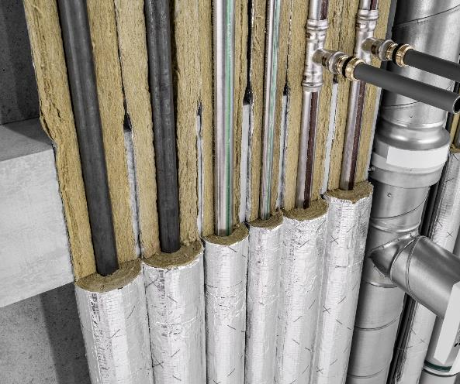

(PR_FireProtection_DE_2022_01.jpg): Wie praxisgerecht die neuen Viega-Brandschutzlösungen sind, zeigt insbesondere das geprüfte Viega-System der Dämmschalen für Wand- und Deckendurchführungen anstelle der bisher notwendigen Spezialschalen – und das im Ringspalt sogar ohne zusätzliche Vermörtelung. (Foto: Viega)

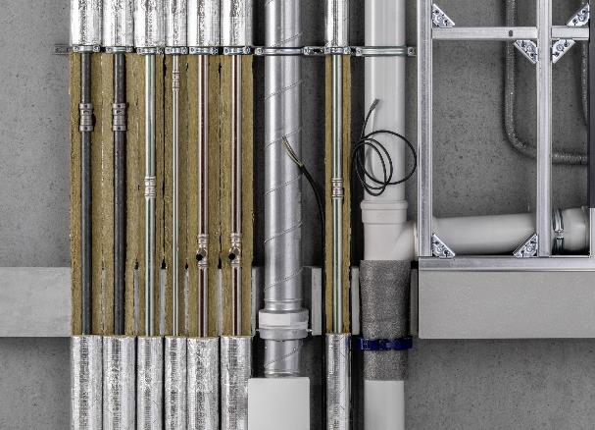

(PR_FireProtection_DE_2022_02.jpg): Ein Detail, das auf jeder Baustelle künftig eine Menge Zeit spart: Die Viega-Rohrleitungsabschottung erlaubt, Elektroleitungen mit einem Außendurchmesser von bis zu 14 mm um die Rohrdämmung herum anzuordnen und einzumörteln. Ein Elektroschott ist hierfür nicht mehr erforderlich. (Foto: Viega)



(PR_FireProtection_DE_2022_03.jpg): Das neue „Viega Praxiswissen: Brandschutz in der technischen Gebäudeausrüstung“ kann kostenlos als PDF unter viega.de/Service heruntergeladen werden. (Foto: Viega)

Zum Unternehmen:  
  
Über 4.700 Mitarbeiter beschäftigt die Viega Gruppe heute weltweit und gehört zu den führenden Herstellern von Installationstechnik für Sanitär und Heizung. An zehn Standorten wird am nachhaltigen Viega Erfolg gearbeitet. Die Produktion konzentriert sich in vier deutschen Werken. Spezielle Lösungen für die jeweiligen lokalen Märkte entstehen in McPherson/USA, Wuxi/China sowie Sanand/Indien. Die Installationstechnik als Kernkompetenz wirkt dabei konstant als Wachstumsmotor. Neben Rohrleitungssystemen gehört zum Produktprogramm Vorwand- und Entwässerungstechnik. Das Sortiment umfasst rund 17.000 Artikel, die nahezu überall zum Einsatz kommen: in der Gebäudetechnik ebenso wie in der Versorgungswirtschaft oder im industriellen Anlagen- und Schiffbau.  
  
1899 erfolgte die Gründung des Familienunternehmens in Attendorn. Bereits in den 60er Jahren wurden die Weichen für die Internationalisierung gestellt. Heute kommen Produkte der Marke Viega weltweit zum Einsatz. Der Vertrieb erfolgt überwiegend durch eigene Vertriebsorganisationen in den jeweiligen Märkten.